ОБҐРУНТУВАННЯ ТЕХНІЧНИХ ТА ЯКІСНИХ ХАРАКТЕРИСТИК ПРЕДМЕТА ЗАКУПІВЛІ, РОЗМІРУ БЮДЖЕТНОГО ПРИЗНАЧЕННЯ, ОЧІКУВАНОЇ ВАРТОСТІ ПРЕДМЕТА ЗАКУПІВЛІ
1. | Найменування, місцезнаходження та ідентифікаційний код замовника в Єдиному державному реєстрі юридичних осіб, фізичних осіб - підприємців та громадських формувань, його категорія. | Галицький фаховий коледж імені В`ячеслава Чорновола  46001, м. Тернопіль, вул. Б.Хмельницького , 15  код ЄДРПОУ 14039833  категорія замовника – юридична особа, яка забезпечує потреби держави або територіальної громади
2. | Назва предмета закупівлі із зазначенням коду за Єдиним закупівельним словником (у разі поділу на лоти такі відомості повинні зазначатися стосовно кожного лота) та назви відповідних класифікаторів предмета закупівлі і частин предмета закупівлі (лотів) (за наявності). | Меблі  (ДК 021:2015:39120000-9: Столи, серванти, письмові столи та книжкові шафи)  код за ДК 021:2015:39120000-9: Столи, серванти, письмові столи та книжкові шафи
3. | Ідентифікатор закупівлі: | UA-2025-06-21-000586-a
4. | Обґрунтування технічних та якісних характеристик предмета закупівлі. | Інформація про технічні, якісні та кількісні характеристики предмета закупівлі наведена в Додатку 2 до тендерної документації на закупівлю. Технічні та якісні характеристики предмета закупівлі визначені відповідно до потреб замовника та з урахуванням вимог законодавства.  Необхідно закупити меблі в кількості 4 шт.  № з/п Вигляд Опис Кількість шт.  1 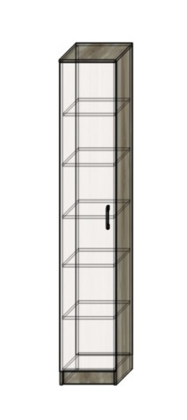 Спец пенал для документів; матеріал корпусу - ЛДСП Дракар18; матеріал дверей - ЛДСП Гасієнда Білий 18мм; матеріал ручок - метал; кромка- ПВХ 2мм.; завіси НEFFELE; задня стінка HDF біла; ширина-глибина-висота: 400-450-2300мм 1  2 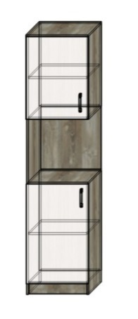 Спец шафа комбінована 2-х дверна; матеріал корпусу - ЛДСП Дракар18; матеріал дверей –ЛДСП Гасієнда Білий 18мм; матеріал ручок - метал; кромка - ПВХ 2мм.; завіси НEFFELE; задня стінка HDF біла; ширина -глибина-висота: 550-450-2300мм 1  3 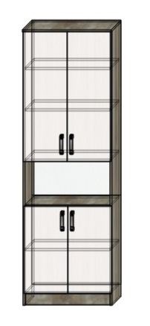 Спец шафа комбінована 4-х дверна; матеріал корпусу - ЛДСП Дракар18; матеріал дверей -ЛДСП Гасієнда Білий 18мм; матеріал ручок - метал; кромка - ПВХ 2мм.; завіси НEFFELE; задня стінка HDF біла; ширина -глибина-висота: 750-370-2300мм 2

4.1. | Обґрунтування розміру бюджетного призначення. | Розмір бюджетного призначення передбачений по кошторису на 2025 рік за КЕКВ 2210. А також, здійснення закупівель в період правового режиму воєнного стану на виконання вимог Постанови Кабінету Міністрів України від 12.10.2022 року № 1178 «Про затвердження особливостей здійснення публічних закупівель товарів, робіт і послуг для замовників, передбачених Законом України «Про публічні закупівлі», на період дії правового режиму воєнного стану в Україні та протягом 90 днів з дня його припинення або скасування» (зі змінами та доповненнями), з метою задоволення вкрай важливих потреб Замовника, необхідних під час воєнного стану.
4.2. | Очікувана вартість предмета закупівлі. | 27400,00 грн. (двадцять сім тисяч чотириста гривень, 00 копійок) з/без ПДВ  (*для платників ПДВ)
4.3 | Обґрунтування очікуваної вартості предмета закупівлі. | Визначення очікуваної вартості предмета закупівлі здійснювалося із врахуванням рекомендацій Примірної методики визначення очікуваної вартості предмета закупівлі, затвердженої наказом Міністерства розвитку економіки, торгівлі та сільського господарства України 18.02.2020 року № 275, а саме аналіз загальнодоступної інформації щодо цін товару, яка міститься у відкритих джерелах, у тому числі на сайтах виробників та/або постачальників відповідної продукції, спеціалізованих торгівельних майданчиках, в електронних каталогах, рекламі, прайс-листах, в електронній системі закупівель "Prozorro", на підставі закупівельних цін попередніх закупівель в електронній системі закупівель «Prozorro» тощо.
5. | Процедура закупівлі. | Відкриті торги з особливостями, відповідно до Постанови Кабінету Міністрів України № 1178 від 12.10.2022 року «Про затвердження особливостей здійснення публічних закупівель товарів, робіт і послуг для замовників, передбачених Законом України «Про публічні закупівлі», на період дії правового режиму воєнного стану в Україні та протягом 90 днів з дня його припинення або скасування» (зі змінами та доповненнями).

